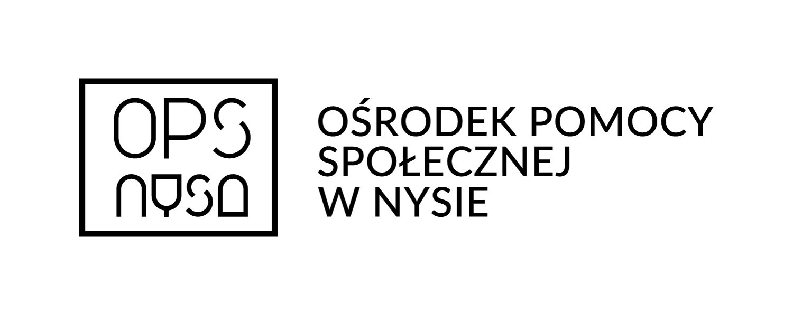

Podmioty realizujące bezpłatne świadczenia psychologiczne oraz świadczenia rewalidacyjno-wychowawcze i rehabilitacyjne na rzecz dzieci i młodzieży z zaburzeniami psychicznymi na terenie Gminy Nysa.
Podmiot realizujący | Adres | Realizowane świadczenia
Centrum Psychologii Zdrowia DORMED | Ul. Czarnieckiego 4A, 48-303 Nysa | -porady psychologiczne
Poradnia Psychologiczno- Pedagogiczna | Ul. Słowiańska 17  48-300 Nysa | - terapia psychologiczna;  - terapia pedagogiczna;  - terapia logopedyczna;  - wsparcie psychologiczne;  - psychoedukacja;  - grupowe zajęcia TUS;  - terapia EEG Biofeedback
Niepubliczny Zakład Opieki Zdrowotnej VITA - Nysie  PORADNIA LOGOPEDYCZNA | ul. Piłsudskiego 47,  48-303 Nysa | - terapia logopedyczna

Imię i nazwisko dziecka: ……………………………………………………………………..PESEL…………………………………………
Imię i nazwisko rodzica/ opiekuna prawnego: ………………………………………………………………………………………….
- Centrum Psychologii Zdrowia DORMED w Nysie
Czy ww. dziecko jest objęte wsparciem: TAK /NIE
Jeżeli TAK, to proszę o wskazanie:
- od kiedy dziecko jest objęte wsparciem…………………………………………………….
- z ilu godzin i z jakiego wsparcia miesięcznie korzysta:………………………………………………………..
Jeżeli NIE, to proszę o wskazanie:
- czy dziecko może zostać objęte wsparciem: …………………………………………………………………………
- od kiedy może zostać udzielone wsparcie: ………………………………………………………………………………………………
- w jakim wymiarze miesięcznym będzie mogło być świadczone wsparcie: ………………………………………………
- czy dziecko oczekuje na termin wizyty TAK/NIE

Nysa, dnia ……………………………………………… .........................................................................................
pieczęć przychodni i podpis

- Poradnia Psychologiczno- Pedagogiczna w Nysie
Czy ww. dziecko jest objęte wsparciem: TAK /NIE
Jeżeli TAK, to proszę o wskazanie:
- od kiedy dziecko jest objęte wsparciem…………………………………………………….
- z ilu godzin i z jakiego wsparcia miesięcznie korzysta:………………………………………………………..
Jeżeli NIE, to proszę o wskazanie:
- czy dziecko może zostać objęte wsparciem: ………………………………………………………………………………………………………………………………………………………………………………………………………………………………………………………………………………………………………………………………………….
- od kiedy może zostać udzielone wsparcie: …………………………………………………………………………………………………………………………………………………………………………………………………………………………………………………………………………………………………………………………………………
- w jakim wymiarze miesięcznym będzie mogło być świadczone wsparcie: ………………………………………………………………………………………………………………………………………………………………………………………………………………………………………………………………………………………………………………………………………….

Nysa, dnia ……………………………………………… .........................................................................................
pieczęć przychodni i podpis
- Niepubliczny Zakład Opieki Zdrowotnej VITA - Nysie
PORADNIA LOGOPEDYCZNA
Czy ww. dziecko jest objęte wsparciem: TAK /NIE
Jeżeli TAK, to proszę o wskazanie:
- od kiedy dziecko jest objęte wsparciem…………………………………………………….
- z ilu godzin i z jakiego wsparcia miesięcznie korzysta:………………………………………………………..
Jeżeli NIE, to proszę o wskazanie:
- czy dziecko może zostać objęte wsparciem: ………………………………………………………………………………………………………………………………………………………………………………………………………………………………………………………………………………………………………………………………………….
- od kiedy może zostać udzielone wsparcie: …………………………………………………………………………………………………………………………………………………………………………………………………………………………………………………………………………………………………………………………………………
- w jakim wymiarze miesięcznym będzie mogło być świadczone wsparcie: ………………………………………………………………………………………………………………………………………………………………………………………………………………………………………………………………………………………………………………………………………….

Nysa, dnia ……………………………………………… .........................................................................................
pieczęć przychodni i podpis

Wypełniony dokument należy dostarczyć do Ośrodka Pomocy Społecznej w Nysie
do dnia…………………………………………….

Nysa, dnia ………………………………roku …………………………………………………………
podpis i pieczęć pracownika socjalnego

Potwierdzam odbiór dokumentu:……………………………………………………………………………………………………
podpis rodzica/ opiekuna prawnego

